Práctica Grapql

Nombre Estudiante: Valda Corchado Rodrigo CU: 35-4876

**CONSULTAS EN POSTMAN**

**Configuración inicial**

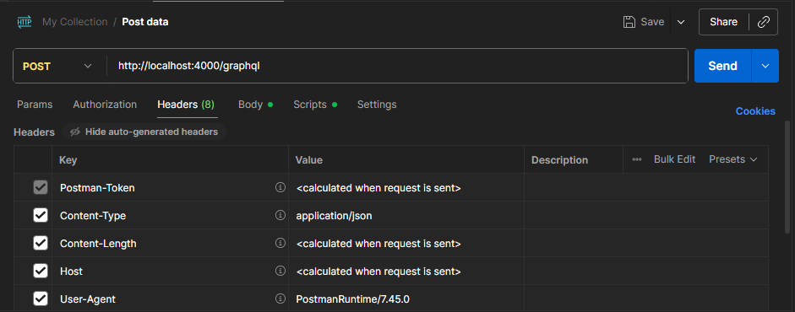

**Crear libro**

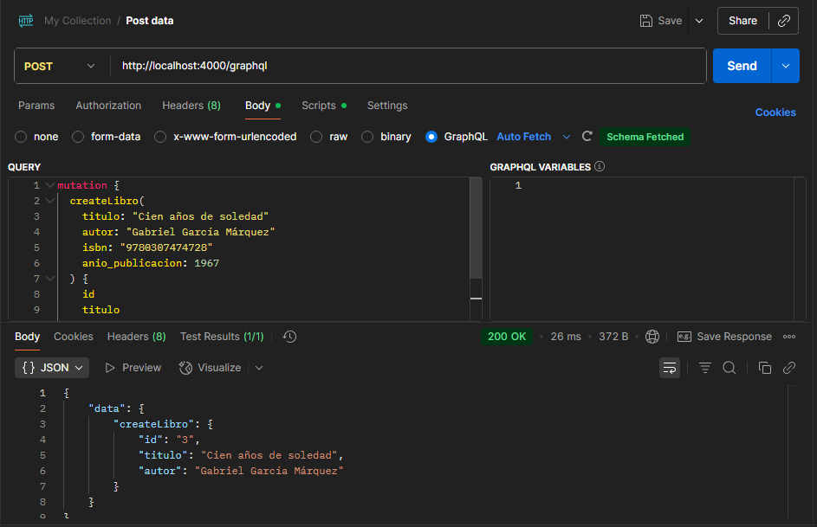

**Crear préstamo**

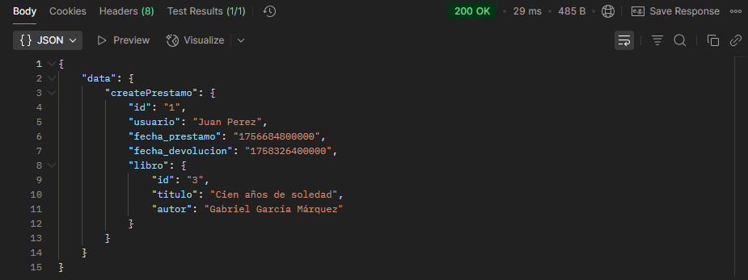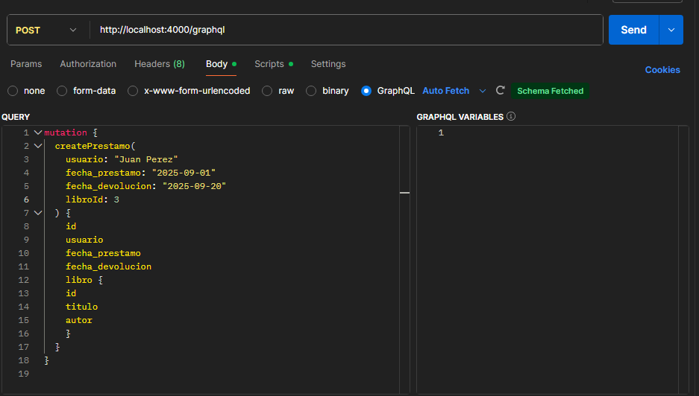

**Consultar todos los libros**

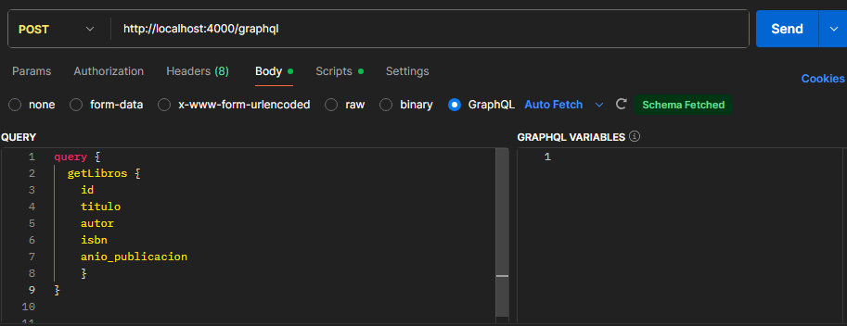

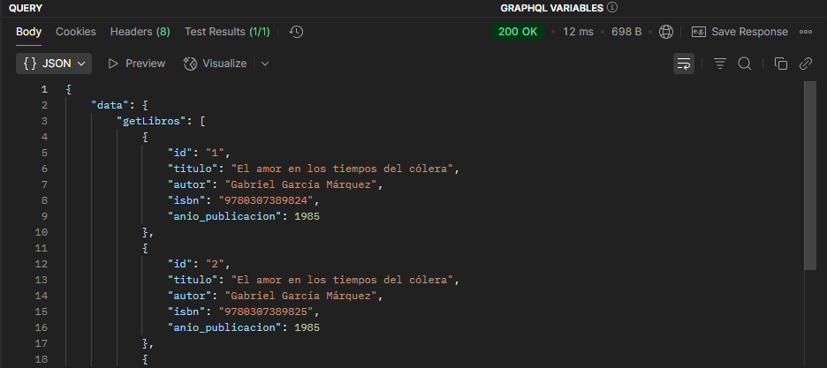

**Consultar todos los libros con sus prestamos**

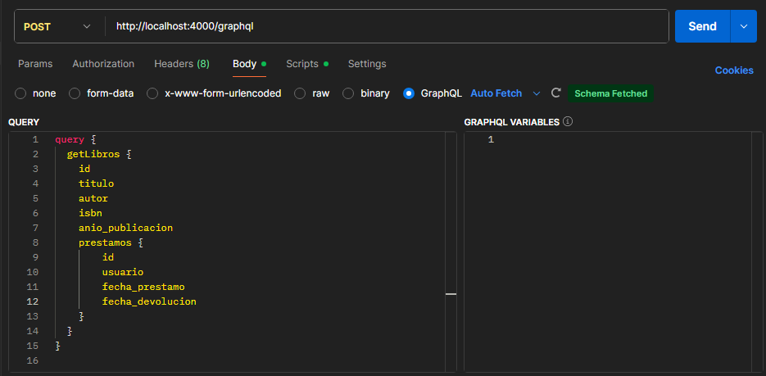

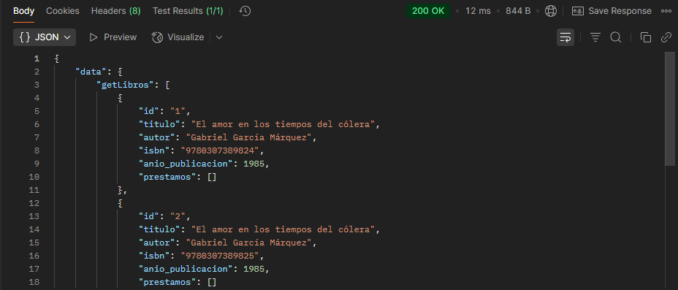

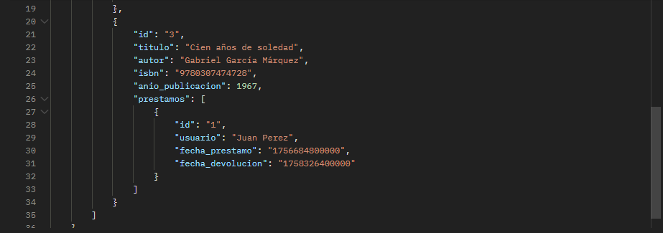

**Consultar prestamos**

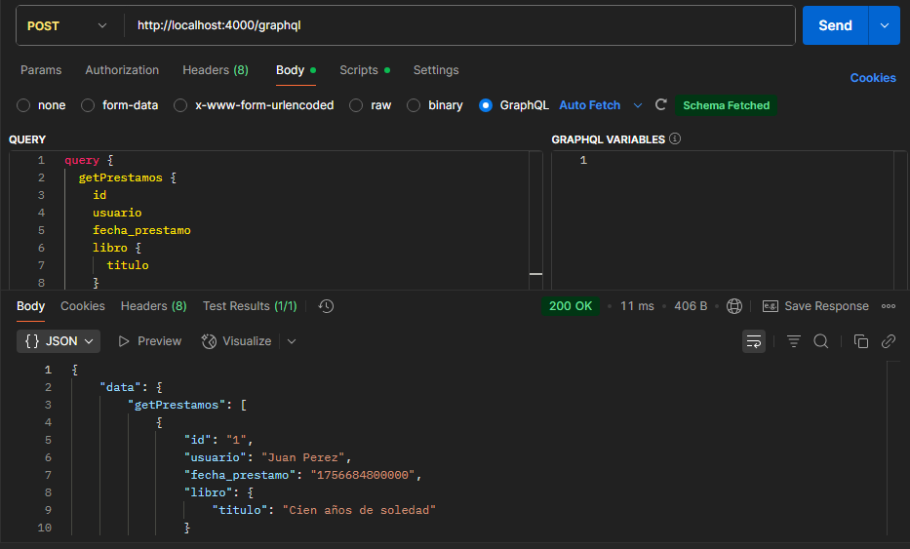

**Filtrar por usuario**

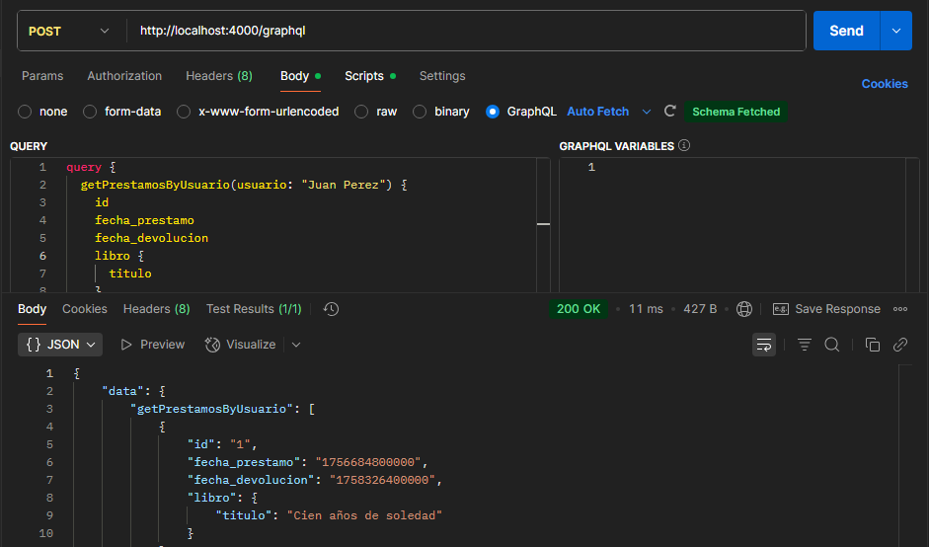

**CONSULTAS EN GRAPH**

**Crear un libro**

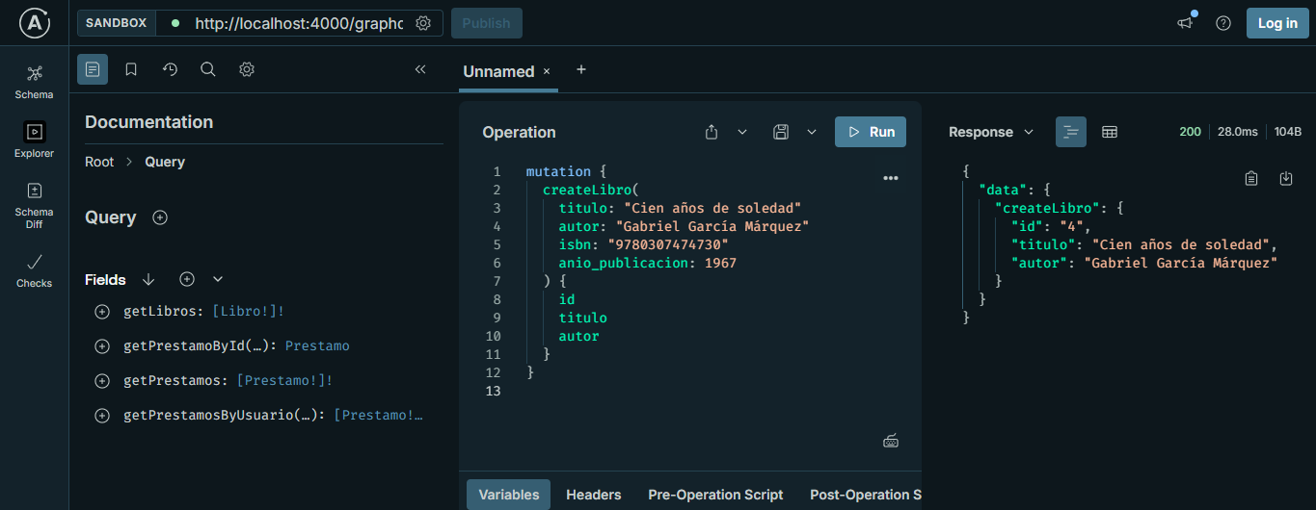

**Crear préstamo**

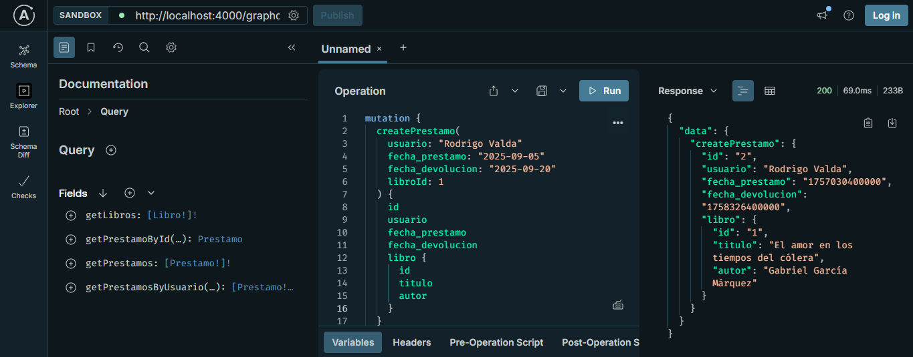

**Consultar todos los libros**

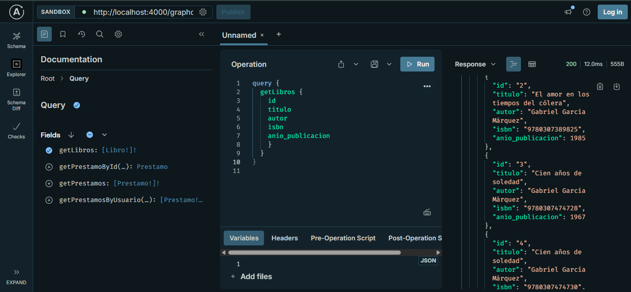

**Consultar todos los libros con sus prestamos**

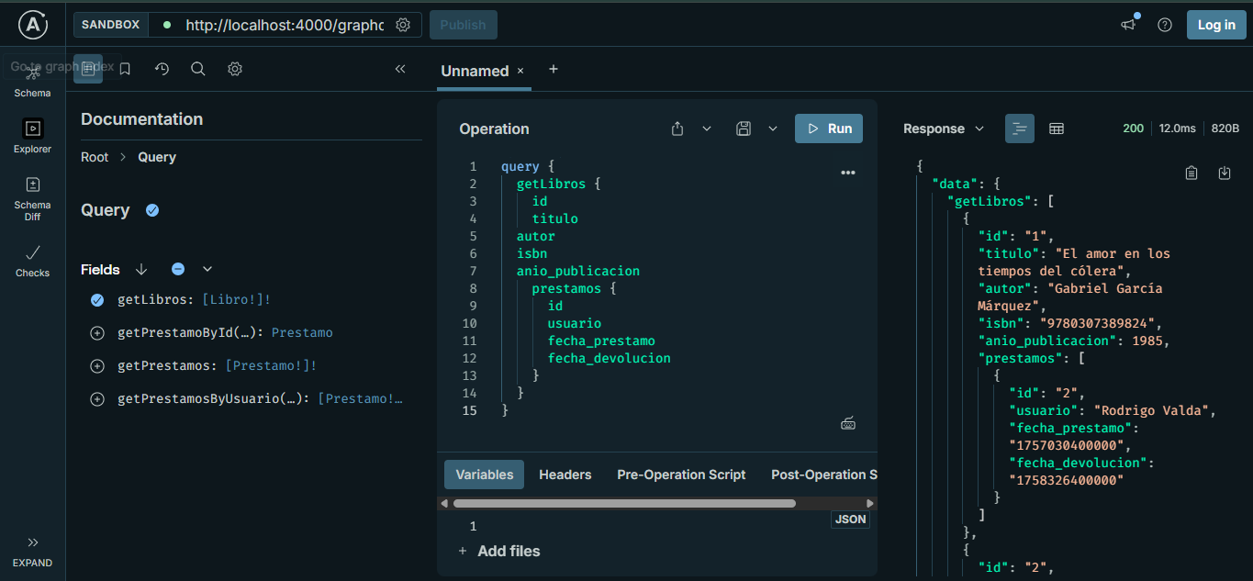

**Consultar prestamos**

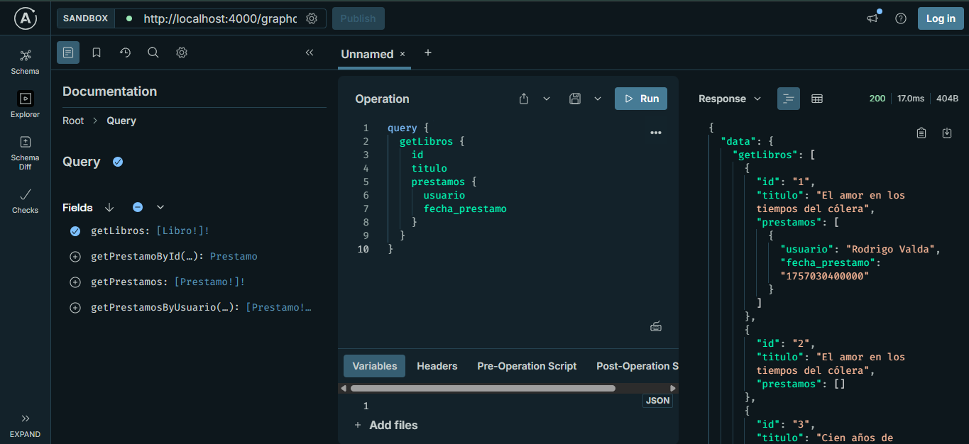

**Filtrar por usuario**

